Информация о
проведённых мероприятиях
в рамках киноакции операции «Дети России-2018
в учреждениях культуры МО Павловский район
в период с 7 по 16 сентября 2018г.
Наименование муниципального образования | Наименование мероприятия  (краткая информация о мероприятии, приглашенных специалистах и категории зрительской аудитории) | Местопроведения | Дата, время проведения | Кол-во участников | Наименованиепродемонстрированныхфильмов
МБУ «СКЦ МО Новопластуновское СП» | В рамках краевой киноакции по антинарко 14.09.18г в СКЦ прошел информационный час «Мифы и факты» о наркотиках. В кинолектории участвовали ребята старших классов. Им был предложен фильм: «Береги себя»  Цель мероприятия:  Проинформировать подростков о вреде наркотических средств.  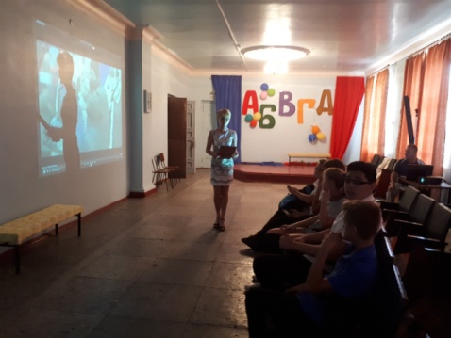  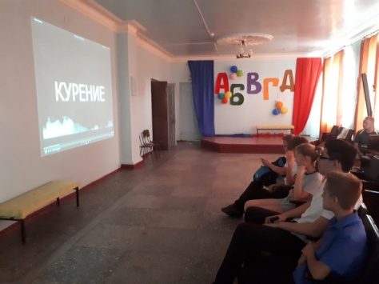 | СДК | 14.09.18г  13:00 | 15 чел. | «Береги себя»
Структурное подразделение клуб хутора Бальчанский | В рамках краевой киноакции по антинарко 14.09.18г в клебе х. Бальчанского прошла беседа «Не отнимай у себя завтра», посвященная борьбе с наркоманией. Ребятам к просмотру был предложен фильм «Береги себя!».  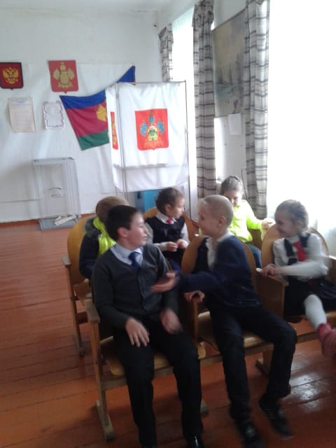 | Клуб х. Бальчанский | 14.09.18г.  14.30 ч | 10 чел | «Береги себя»
Структурное подразделение  клуб хутора  Междуреченский | В рамках краевой киноакции по антинарко 14.09.18г в клубе х.Междуреченского прошел аналитический час «Здоровым быть здорово!». А также ребята просмотрели фильм «Береги себя».  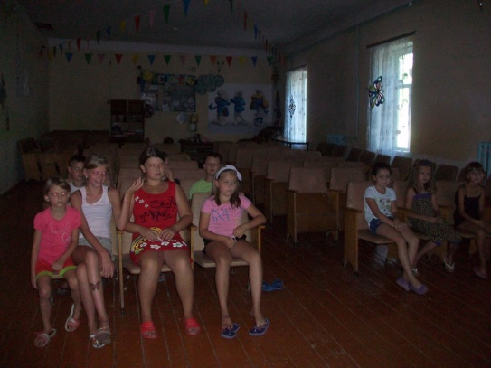 | Клуб х.Междуреченский | 14.09.18г  15:00ч | 12 чел | «Береги себя»

